花蓮縣花蓮市明義國民小學105學年度第一學期五年級數學科期中定期評量試卷
五年 班 號 姓名： 家長簽名：

- 是非題：每小題1分，共5分
- 每個角都一樣大的多邊形，一定是正多邊形。
- 三個邊等長的多邊形，一定是正三角形。
- 34＝2×17，所以 2 和 17 都是 34 的因數。
- 個位數字是偶數的整數，一定是 2 的倍數。
- 每個整數其最大的因數和最小的倍數都是自己本身。

- 填充題：每格1分，共24分
- 6.0053
- 讀作（ ）。(寫國字回答)
- 6 表示（ ）個 1；3 表示 3 個（ ）
- 1公里=1000公尺，請用小數回答問題。
- 65公尺=( )公里
- 5060公尺= ( )公里
- 5公里5公尺= ( )公里
- 8公尺= ( )公里
- 將下面的小數，由小到大排出來。
0.07、0.0705、0.0075、0.0057
（ ）＜（ ）＜（ ）＜（ ）
- 在數線上的空格裡，填入各箭頭所表示的小數。
- 若 28×6＝168：
- 0.028×6＝（ ）
- 0.28×60＝（ ）
- $\frac{5}{8}$圓的扇形，圓心角是（ ）度。
- $\frac{8}{9}$圓的扇形，圓心角是（ ）度。
- 已知 1 公斤＝1000 公克，
1 公升＝1000毫升 ，
1 平方公尺＝10000 平方公分。
- 78003 公克＝（ ）公斤（ ）公克
- 130481 毫升＝（ ）公升（ ）毫升
- 67800000 平方公分＝（ ）平方公尺

- 勾選題：每小題4分，共16分
- 下列哪些數字是 11的倍數？請在數字前的括號打。
( )122 ( )154 ( )111 ( )176
- 下列哪些數字同時是 3 和 5 的倍數？請在數字前的括號打。
( )252 ( )405 ( )420 ( )125
- 有一個三角形的兩邊長是 9 公分和 14 公分，下列哪些長度可能是第三邊的長度？請在數字前的括號打。
( )15 公分( )20 公分( )23公分( )25 公分
- 下列哪些灰色圖形是扇形？請在圖形左上方的括號內打。
( )  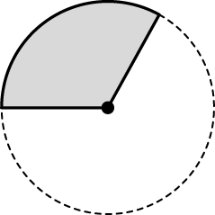 | ( )  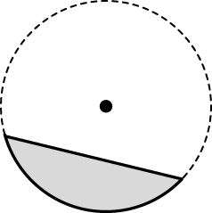
( )  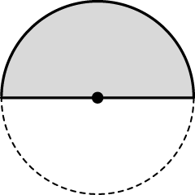 | ( )  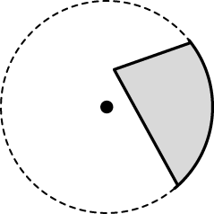
- 計算題：每小題2分，共8分
- 求 24和 36的最大公因數。

- 求 84和 21的最大公因數。

- 求 12 和 15 的最小公倍數。

- 求 10 和 18 的最小公倍數。

- 看圖算算看：每小題3分，共9分(請列出計算過程)
- 如下圖，★是（ ）度。
算式：
- 如下圖，★是（ ）度。
算式：
- 扇形★ 的圓心角是（ ）度。
算式：
- 寫出直式算算看：每小題2分，共10分
- 6.35－2.867＝（ ）

- 11.628×15＝（ ）

- 1924÷19＝（ ）…（ ）

- 4813÷146＝（ ）…（ ）

- 2055×80＝（ ）

- 畫畫看：共4分
- 在方格紙上畫出一條數線，並標示出 0、$\frac{2}{5}$、2$\frac{4}{5}$的位置。
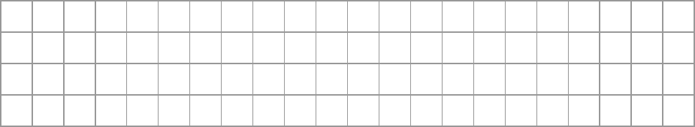

- 應用題：每小題4分，共24分
- 甲、乙、丙三人跑馬拉松，甲比乙多跑了 4.237公里，乙比丙多跑了 2.6843公里。甲比丙多跑了幾公里？

- 歡歡電視臺每30分鐘播放一次卡通，樂樂電視臺每 50分鐘播放一次卡通，兩臺在上午 8 時 20 分同時開始播放卡通，下次再同時播出是幾時幾分？

- 甲、乙兩個等腰三角形，甲的底角是 50 度，乙的底角是 55 度，甲和乙的頂角各是幾度？哪一個三角形的頂角比較大？

- 一臺筆記型電腦賣 17000 元，幸福公司準備了 260000 元準備採購，可以買幾臺？還剩下多少元？

- 妹妹將 27 枝鉛筆和 39 枝藍筆平分裝入禮物袋中，每袋的鉛筆一樣多，每袋的藍筆也一樣多，而且剛好分完，可以裝入幾個禮物袋？（寫出所有可能的答案）

- 一條童軍繩長度在 5 公尺到 6 公尺之間，將童軍繩每 45 公分剪成一小段，剛好可以剪完，這條童軍繩最長是幾公分？

考卷總共兩張，有三頁。要檢查有沒有漏題喔！

